Nome N.º Turma Data / /
Avaliação E. Educação Professor

Teste 3 C

1. Completa cada uma das expressões de modo a obteres afirmações verdadeiras.
Começa por escrever o número $\frac{7}{6}$ como uma fração de denominador 12.
Começa por escrever o número $\frac{17}{10}$ na forma decimal.
$$\frac{17}{10}<....<1,9$$
$$-\frac{10}{7}<....<-\frac{8}{7}$$
$$\frac{11}{12}<....<\frac{7}{6}$$

2. Calcula o valor de cada uma das expressões numéricas seguintes.
(1) $-4-\left(5-3\right)$ | (2) $-1+\frac{3}{5}-\frac{4}{5}$

3. Na última ficha de avaliação 20% dos alunos terminaram a resolução ao fim de uma hora, enquanto os restantes só terminaram ao fim dos 90 minutos da aula.
Sabendo que a turma tem 25 alunos, quantos alunos necessitaram do tempo total?
Para resolveres este problema percorre as seguintes etapas.
I. Calcula 20% de 25.

II. Calcula o número de alunos que necessitou do tempo total.

4. Considera a seguinte tabela.
4.1 Completa a coluna da direita com os números em notação científica.
País | Número (aproximado) de habitantes | Número (aproximado) de habitantes em notação científica
Índia | $$I=1,147×{10}^{9}$$ | $$I=1,147×{10}^{9}$$
Japão | $$J=1,28×{10}^{8}$$ | $$J=1,28×{10}^{8}$$
China | $$C=1 327 000 000$$
Rússia | $$R=141 000 000$$
4.2 Completa com um sinal < ou um sinal >.
$J.....I$

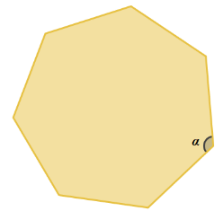
5. Na figura está representado um heptágono regular.
Calcula a soma das amplitudes dos ângulos internos do heptágono e determina um valor aproximado por excesso, a menos de uma centésima, da amplitude α.
Para resolveres este problema percorre as seguintes etapas.
I. Calcula a soma das amplitudes dos ângulos internos de um heptágono.
Se o polígono tiver $n$ lados a soma das amplitudes dos seus ângulos internos é dada por $\left(n-2\right)×180°$.

II. Recorre à calculadora e determina a amplitude α, indicando um valor aproximado por excesso,
a menos de uma centésima.
Os ângulos internos de um polígono regular têm a mesma amplitude.

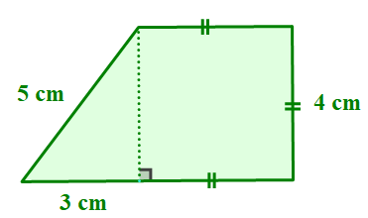
6. Considera o trapézio retângulo da figura seguinte.
Qual é, em cm², a área do trapézio?

Para responderes à pergunta percorre as seguintes etapas.
I. Completa a tabela com os comprimentos respetivos.
Base maior | Base menor | Altura

II. Aplica a fórmula e calcula a área do trapézio.
Área do trapézio
$$\text{Área}=\frac{\text{Base maior + base menor}}{2}×\text{altura}$$

${\text{Área}}_{Trapézio}=\frac{\boxed{ }\text{ +}\boxed{ }}{2}×\boxed{ }=\boxed{ } {\text{cm}}^{2}$

7. Justifica a igualdade de cada par de triângulos, completando os espaços.
7.1  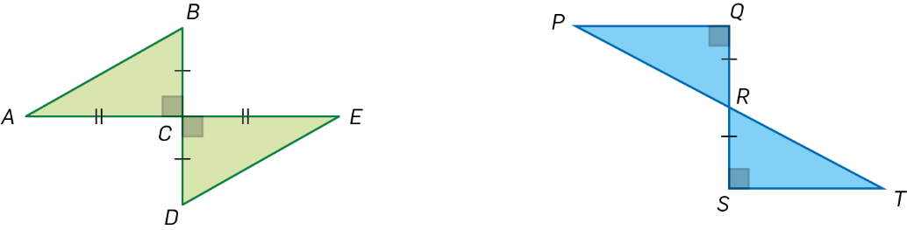 | $\overline{AC}=\boxed{ }$  Os triângulos [ACB] e [ECD] são iguais pelo critério____________  $\overline{DC}=\boxed{ }$  $A\hat{C}B=\boxed{ }$
7.2   | $\overline{SR}=\boxed{ }$  Os triângulos [PQR] e [TSR] são iguais pelo critério____________  $Q\hat{R}P=\boxed{ }$  $P\hat{Q}R=\boxed{ }$

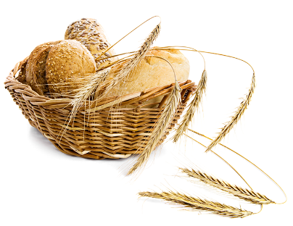
8. Numa padaria são vendidos três tipos de pães, pão de trigo, pão de centeio e pão de milho.
Cada pão de trigo custa $x$ euros, cada pão de centeio custa mais 5 cêntimos do que o pão de trigo e cada pão de milho custa o dobro de cada pão de trigo.
O Pedro comprou 6 pães de trigo, 1 de centeio e 1 de milho.
Completa a seguinte tabela.
 | Valor, em euros, se cada pão de trigo custar $0,15\text{ euros}$ | Expressão algébrica  Valor, em euros, se cada pão de trigo custar $x$ $\text{euros}$
O custo de 6 pães de trigo
O custo de 1 pão de centeio
O custo de 1 pão de milho
O dinheiro que o Pedro gastou

9. Completa a resolução da equação $x-10+6x=6-x$.
$\begin{aligned} x-10+6x=6-x⇔ \\ \\ ⇔x+6x+\boxed{ }=6+\boxed{ }⇔ \\ \\ ⇔8x=\boxed{ }⇔ \\ \\ ⇔\frac{8}{\boxed{ }}x=\frac{\boxed{ }}{\boxed{ }}⇔ \\ \\ ⇔x=\boxed{ }\text{ C.S.=}\left\{\boxed{ }\right\}\end{aligned}$

10. Considera as seguintes equações:
I. $3x+4+2x=x+2+4x$ | II. $8+3x+6+4x=10+7x+4$
Classifica as equações percorrendo as seguintes etapas.
(1) Completa as suas resoluções.
I.  $$\begin{aligned}3x+4+2x=x+2+4x⇔ \\ \\ ⇔3x+2x-\boxed{ }-\boxed{ }=2-\boxed{ }⇔ \\ \\ ⇔\boxed{ }x=-2 \\ \\ \text{C.S.=} \boxed{ } \end{aligned}$$ | II.  $$\begin{aligned}8+3x+6+4x=10+7x+4⇔ \\ \\ ⇔3x+4x-\boxed{ }=10+4-\boxed{ }-\boxed{ }⇔ \\ \\ ⇔\boxed{ }x=\boxed{ } \\ \\ \text{C.S.=} \boxed{ } \end{aligned}$$

(2) Completa as seguintes frases com um dos termos “possível e determinada”, “impossível”, ou “possível e determinada”.
- A equação I é ___________________________.
- A equação II é ___________________________.

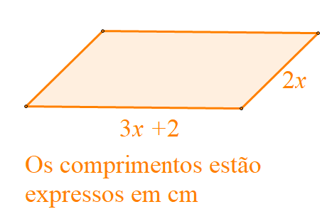
11. Na figura está representado um paralelogramo.
Os comprimentos estão expressos em centímetros.
Sabendo que o paralelogramo tem 24 cm de perímetro, escreve uma equação que te permita determinar, em cm, o valor de $x$.
Para resolveres o problema percorre as seguintes etapas.
I. Começa por escrever uma expressão algébrica que represente o perímetro do paralelogramo.

II. Simplifica essa expressão algébrica, reduzindo os termos semelhantes.

III. Iguala essa expressão ao valor do perímetro do paralelogramo.

IV. Resolve a equação que obtiveste em III.

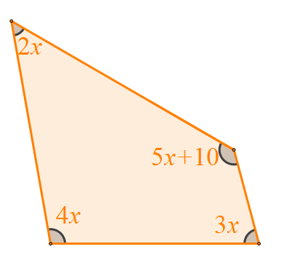
12. Atendendo às amplitudes assinaladas no quadrilátero da figura, determina o valor de $x$.
Para resolver o problema percorre as seguintes etapas.
I. Começa por escrever uma expressão algébrica que represente, em função de $x$, a soma das amplitudes dos ângulos internos do quadrilátero.

II. Simplifica a expressão algébrica que obtiveste em I.

III. Iguala a expressão algébrica que obtiveste em II. ao valor da soma das amplitudes dos ângulos internos de um quadrilátero.

IV. Resolve a equação que obtiveste em III.

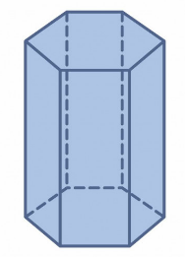
13. Qual das seguintes figuras representa uma planificação do poliedro ao lado?
A.  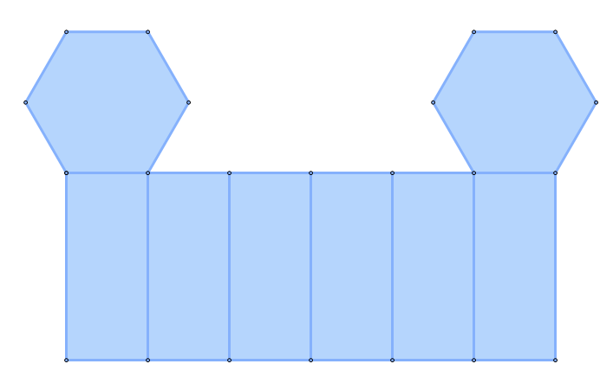 | B.  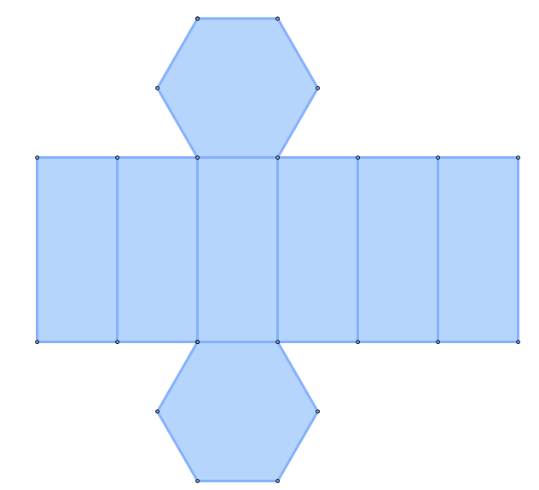
C.  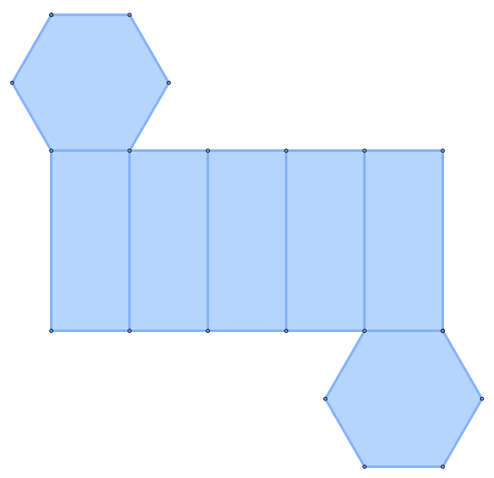 | D.  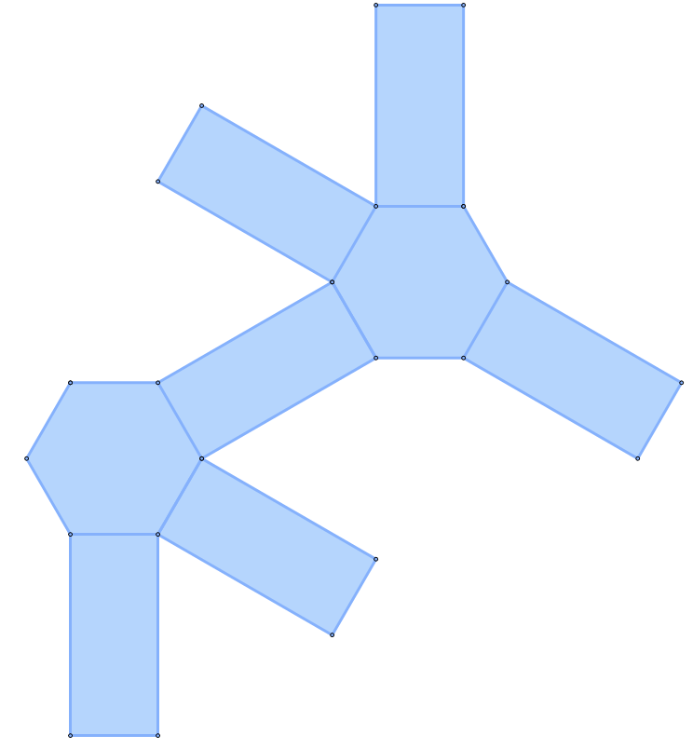
Cotações:
1. | 2. | 3. | 4.1 | 4.2 | 5. | 6. | 7.1 | 7.2 | 8. | 9. | 10. | 11. | 12. | 13.
6 | 9 | 5 | 6 | 3 | 6 | 8 | 6 | 6 | 8 | 8 | 12 | 6 | 8 | 3
Total: 100 pontos

